UNAS beállítás: Szolgáltatások
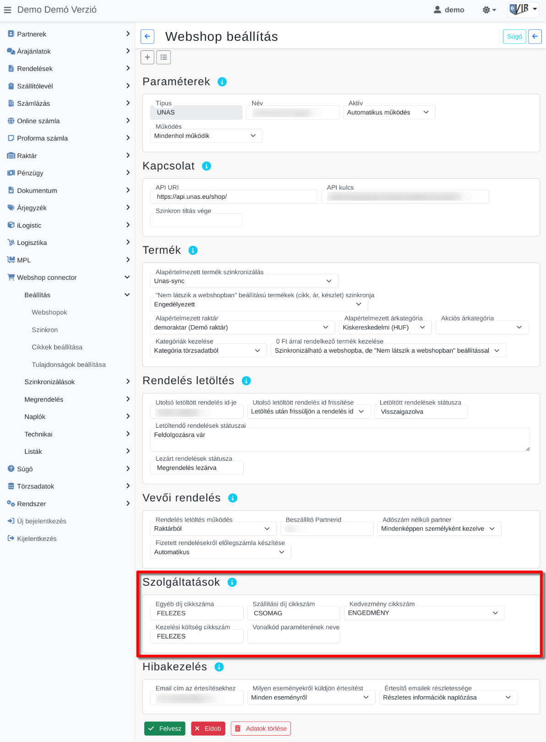
UNAS webshop egyéb szolgáltatásokkal kapcsolatos beállítása a Webshop connector → Beállítás → Webshopok menüpont alatt történik a Szolgáltatások területen:
A webshop rendeléseken szereplő nem cikk jellegű tételek azonosítása.
- Általános mezők
- Egyéb díj cikkszáma
A webshop rendelésen egyéb díjként szereplő tételek eVIR szolgáltatásának cikkszáma.
- Kedvezmény cikkszám Kedvezmény rögzítése az UNAS admin felületen
  - Speciális szolgáltatásként rögzített engedmény cikkszám: A webshop rendelésen végösszegi kedvezményként (jellemzően számla kedvezmény) szereplő tétel eVIR-be rögzített cikkszáma.
  - Kedvezmény mellőzése: A végösszegi kedvezmény kihagyása a rendelés, majd számla bizonylatról.
  - Kedvezmény mellőzése, megjegyzésbe helyezés: A végösszegi kedvezmény kihagyása a rendelés, majd számla bizonylatról. A kedvezmény nettó összege feltüntetésre kerül az elkészült bizonylatok Megjegyzésében.
- Kezelési költség cikkszáma
Az UNAS webshopból érkező kezelési költség díjként szereplő tétel eVIR szolgáltatásának cikkszáma.
- Vonalkód paraméterének neve
Az UNAS webshopban a vonalkód szinkronizálását a megadott paraméterbe végzi az eVIR.
Fontos, hogy a webshop szinkron beállításainál a Vonalkódok szinkronizálása mezőben a Vonalkód átvitele a webshop irányába: vonalkód paraméter neve legyen kiválasztva.
Kapcsolódó oldalak:
- Külső webshop beállításai az eVIR-ben
- Webshop beállítás: Paraméterek
- Webshop beállítás: Kapcsolat
- UNAS beállítás: Kapcsolat
- Webshop beállítás: Termék
- UNAS beállítás: Termék
- Webshop beállítás: Rendelés letöltés
- UNAS beállítás: Rendelés letöltés
- Webshop beállítás: Vevői rendelés
- Webshop beállítás: Hibakezelés

